**«В Е С Т Н И К**

**Чебаковского сельсовета»**

**Периодическое печатное издание**

**Совета депутатов и администрации**

**Чебаковского сельсовета**

|  |  |  |
| --- | --- | --- |
| *21.11.2022* | *понедельник* | *№ 66* |

|  |  |  |  |  |
| --- | --- | --- | --- | --- |
| Учредители:  Совет депутатов  Чебаковского сельсовета  Администрация Чебаковского сельсовета | Адрес редакции:  632095  Новосибирская область Северный р-н  с.Чебаки  ул.Советская № 6 | Главный редактор  Ратникова Т.М. | Телефон:  41-234 | Отпечатано в администрации Чебаковского сельсовета  Тираж 30 экз.  Бесплатно. |

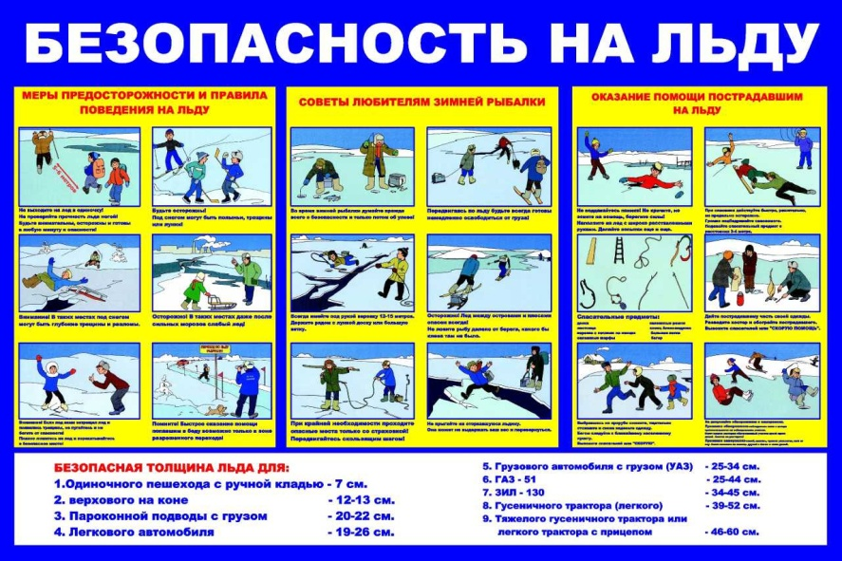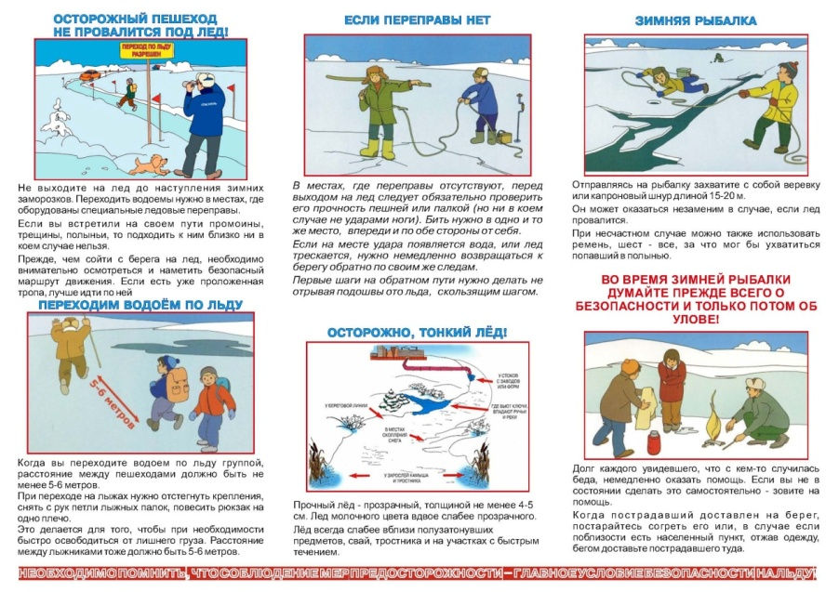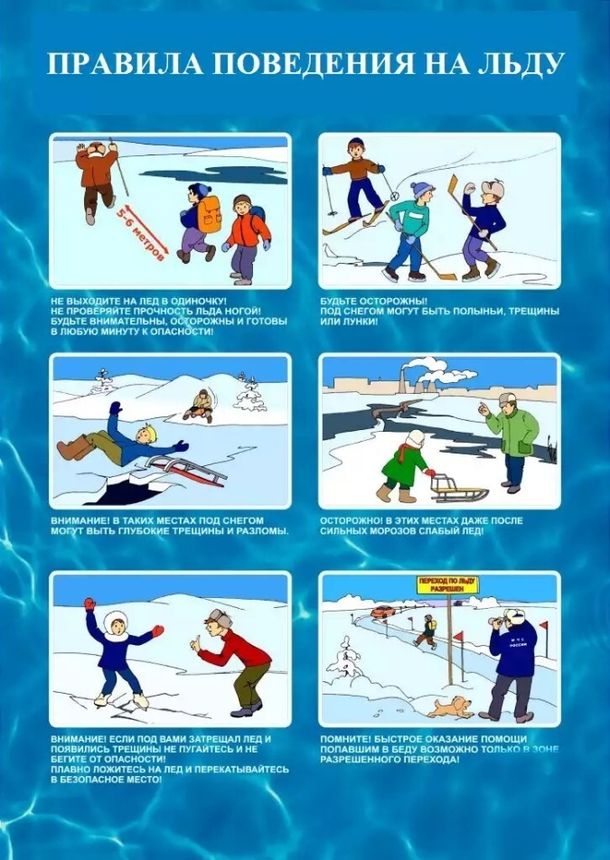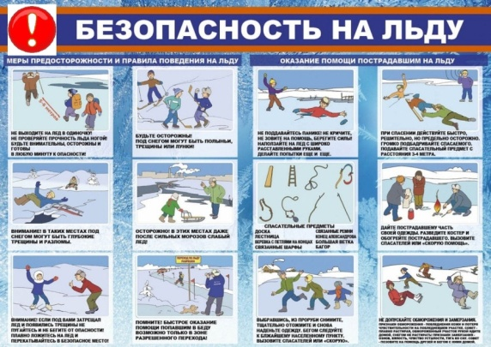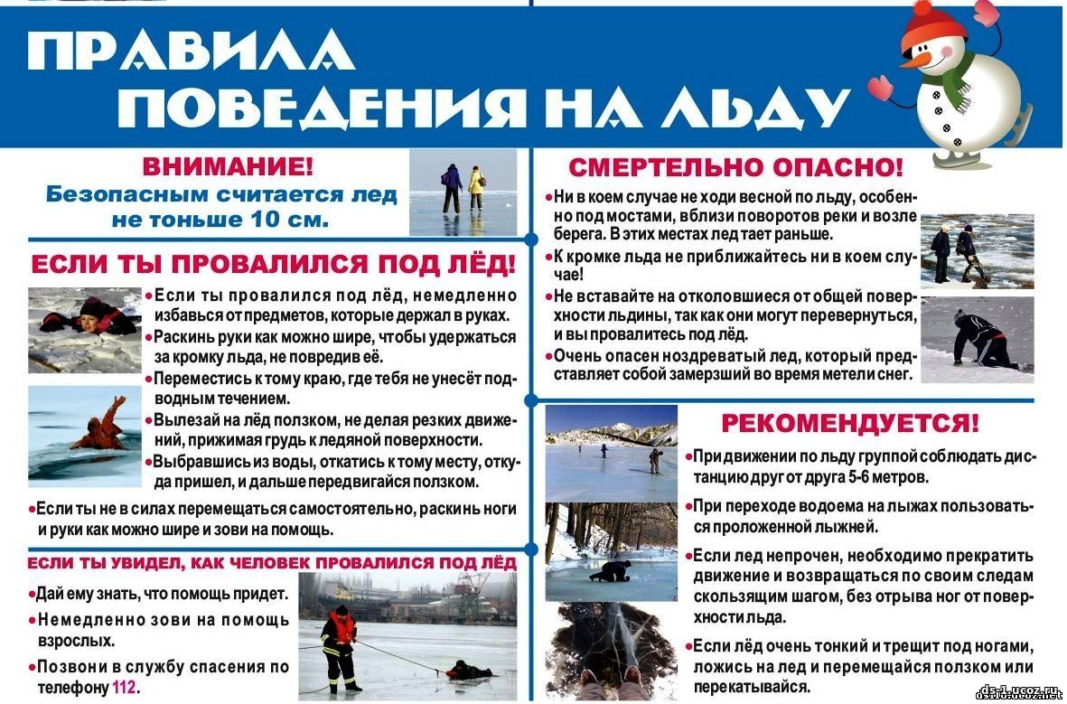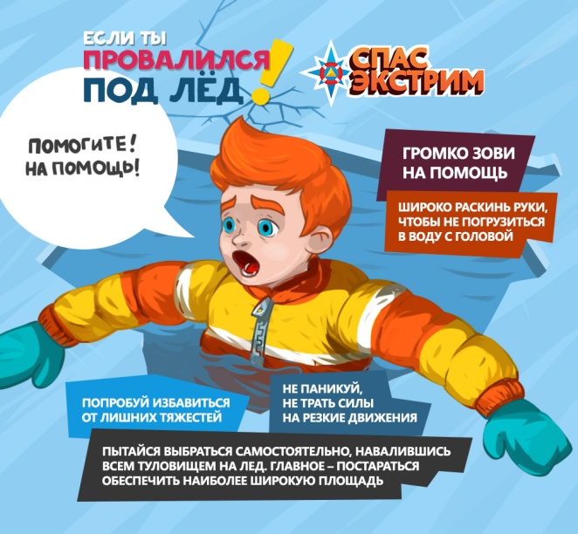

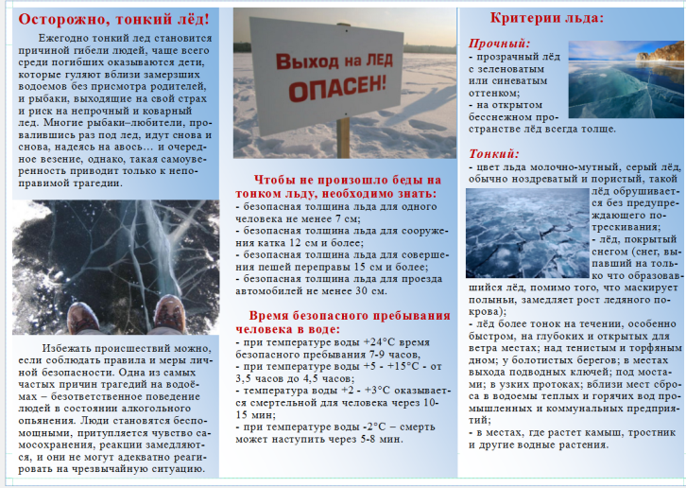

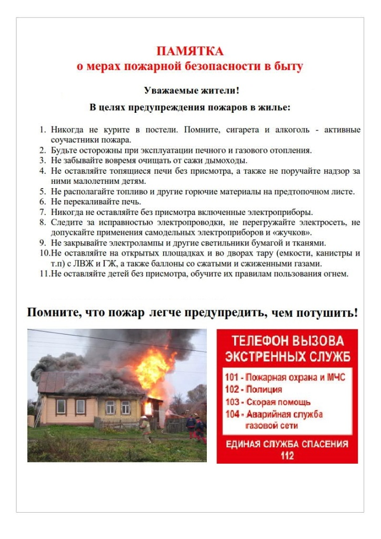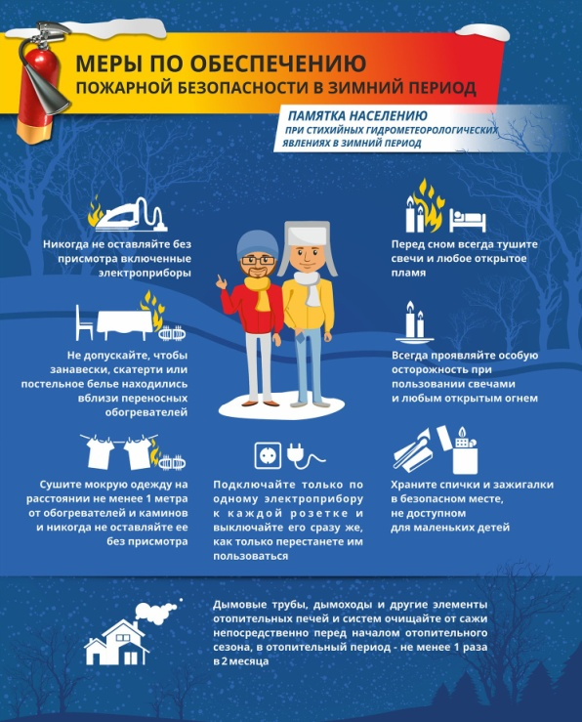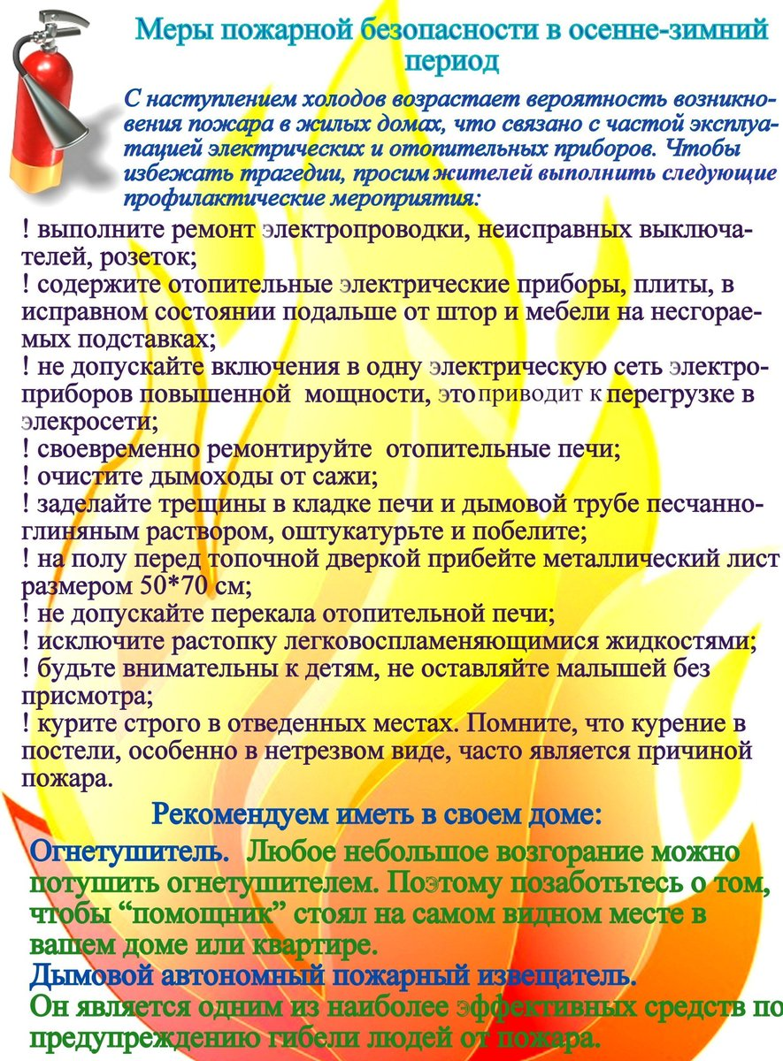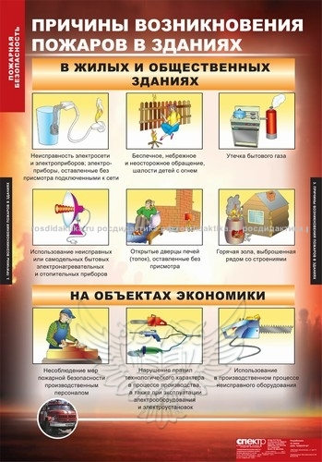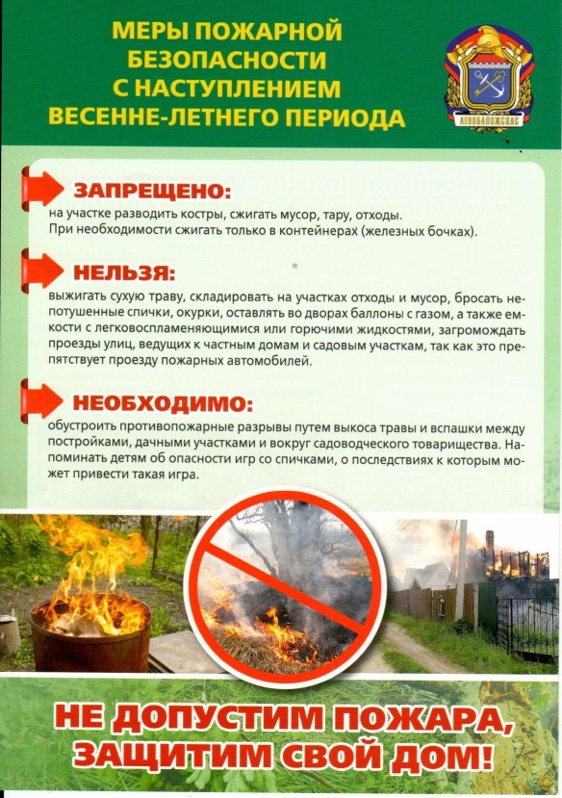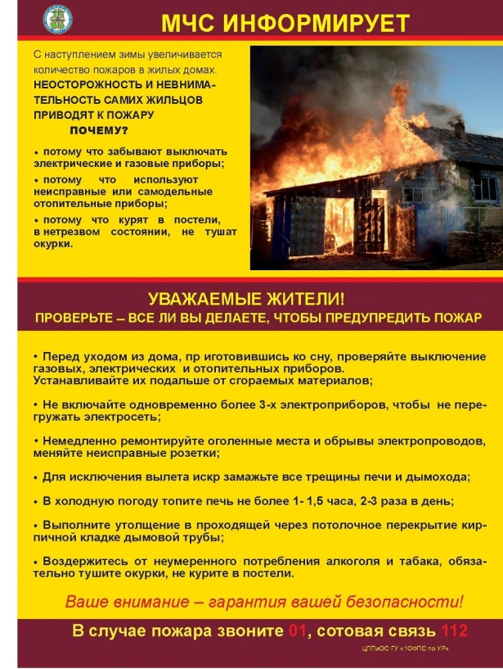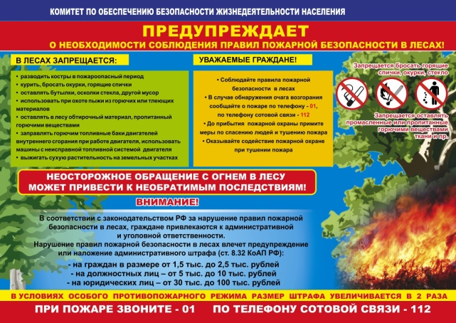

**СОВЕТ ДЕПУТАТОВ**

**ЧЕБАКОВСКОГО СЕЛЬСОВЕТА**

**СЕВЕРНОГО РАЙОНА НОВОСИБИРСКОЙ ОБЛАСТИ**

**шестого созыва**

**Р Е Ш Е Н И Е**

**27-й сессии**

**15.11.2022 с. Чебаки № 1**

**О внесении изменений в решение Совета депутатов Чебаковского сельсовета Северного района Новосибирской области от 22.07.2022 № 1**

В целях приведения нормативно - правового акта Совета депутатов Чебаковского сельсовета Северного района Новосибирской области в соответствие с законодательством, Совет депутатов Чебаковского сельсовета Северного района Новосибирской области

Р Е Ш И Л :

Внести в решение Совета депутатов Чебаковского сельсовета Северного района Новосибирской области от 22.07.2022 № 1 «Об утверждении Правил благоустройства на территории Чебаковского сельсовета Северного района Новосибирской области» следующие изменения:

1. Главу 21 Правил благоустройства «Определение границ прилегающих территорий в соответствии с порядком, установленным законом субъекта Российской Федерации»изложить в следующей редакции:

«21.1 Границы прилегающих территорий определяются с учетом положений статьи 3 Закона Новосибирской области от 04.03.2019 № 347-ОЗ «О порядке определения органами местного самоуправления муниципальных образований Новосибирской области границ прилегающих территорий в целях их благоустройства». Расстояние от внутренней части границы прилегающей территории до внешней части границы прилегающей территории составляет:

а) для зданий, в которых располагаются организации образования и культуры, досуга, спортивные, медицинские, санаторно-курортные учреждения, организации социально-бытового назначения - 10 метров;

б) для автостоянок, автомоек, автосервисов, автозаправочных станций, автогазозаправочных станций - 10 метров;

в) для промышленных объектов - 10 метров;

г) для строящихся объектов капитального строительства - 10 метров;

д) для иных зданий, строений, сооружений - 10 метров.

В соответствии с частью 2 статьи 3 Закона Новосибирской области от 04.03.2019 № 347-ОЗ «О порядке определения органами местного самоуправления муниципальных образований Новосибирской области границ прилегающих территорий в целях их благоустройства» расстояние от внутренней части границы прилегающей территории до внешней части границы прилегающей территории может превышать расстояние, определенное в соответствии с настоящим разделом Правил, в случае заключения соглашения об установлении границ прилегающей территории между собственником или иным законным владельцем здания, строения, сооружения, земельного участка (далее – правообладатель) и администрацией Чебаковского сельсовета Северного района Новосибирской области (далее - соглашение).

Соглашение заключается в случае подачи письменного заявления правообладателя в администрацию Чебаковского сельсовета Северного района Новосибирской области или на основании обращения администрации Чебаковского сельсовета Северного района Новосибирской области к правообладателю.

В заявлении указываются - фамилия, имя, отчество (последнее - при наличии) правообладателя, почтовый адрес и контактный телефон. К заявлению прикладывается копия документа, удостоверяющего личность заявителя и (или) документ, подтверждающий полномочия действовать от имени заявителя, а также копии документов, подтверждающих права собственности или иные законные основания владения зданием, строением, сооружением, земельным участком, если сведения о них не внесены в Единый государственный реестр недвижимости (далее - ЕГРН).

Администрация Чебаковского сельсовета Северного района Новосибирской области принимает решение о заключении соглашения или подготовке проекта уведомления об отказе в заключении соглашения не позднее 7 рабочих дней с даты регистрации заявления.

Проект соглашения, подписанный Главой Чебаковского сельсовета Северного района Новосибирской области предоставляется заявителю для подписания в течение 15 рабочих дней с даты регистрации заявления. Уведомление об отказе в заключении соглашения направляется (вручается) заявителю не позднее 2 рабочих дней со дня принятия указанного решения.

Основанием для отказа в заключении соглашения является отсутствие права собственности или иного законного основания владения зданием, строением, сооружением, земельным участком. Указанные сведения в случае внесения их в ЕГРН и непредставления заявителем по собственной инициативе запрашиваются администрацией Чебаковского сельсовета Северного района Новосибирской области в порядке межведомственного информационного взаимодействия».

2. Опубликовать данное решение в периодическом печатном издании «Вестник Чебаковского сельсовета» и разместить на официальном сайте администрации Чебаковского сельсовета Северного района Новосибирской области.

Председатель Совета депутатов Глава Чебаковского сельсовета

Чебаковского сельсовета Северного района

Северного района Новосибирской области

Новосибирской области

Г.Н.Яковлева В.А. Семенов

**СОВЕТ ДЕПУТАТОВ ЧЕБАКОВСКОГО СЕЛЬСОВЕТА**

**СЕВЕРНОГО РАЙОНА**

**НОВОСИБИРСКОЙ ОБЛАСТИ**

**шестогосозыва**

**РЕШЕНИЕ**

**27-й сессии**

15.11.2022с. Чебаки № 2

О **внесении изменений в решение Совета депутатов Чебаковского сельсовета Северного района Новосибирской области от 17.12.2018 № 3**

Совет депутатов Чебаковского сельсовета Северного района Новосибирской области

1. РЕШИЛ:

1.Внести в решение Совета депутатов Чебаковского сельсовета Северного района Новосибирской области от 17.12.2018 №3 «Об утверждении  Положения об условиях и порядке назначения выплаты и перерасчета пенсии за выслугу лет муниципальным служащим в органах местного самоуправленияЧебаковского сельсовета Северного района Новосибирской област**и**» следующие изменения:

1.1.Пункт 3.1раздела 3. «Порядок назначения и выплаты пенсии за выслугу лет»Положенияоб условиях и порядке назначения, выплаты и перерасчета пенсии за выслугу лет муниципальным служащим в органах местного самоуправления Чебаковского сельсовета Северного района Новосибирской области (далее – Положение)изложить в следующей редакции:

«3.1. Пенсия за выслугу лет назначается по заявлению муниципального служащего пожизненно с первого числа месяца подачи заявления, но не ранее дня, следующего за днем освобождения от должности по основаниям, указанным в пункте 2.1 раздела 2 настоящего Положения, и дня назначения страховой пенсии по старости (инвалидности) в соответствии с Федеральным законом «О страховых пенсиях» или страховой пенсии по старости в соответствии сЗаконом Российской Федерации «О занятости населения в Российской Федерации», а также не ранее дня принятия комиссией по установлению стажа муниципальной службы муниципальным служащим в органах местного самоуправления Чебаковского сельсовета Северного района Новосибирской области решения о включении в стаж муниципальной службы периодов работы на отдельных должностях руководителей и специалистов в организациях.»

1. 2.Опубликовать данное решение в периодическом печатном издании «Вестник Чебаковского сельсовета» и разместить на официальном сайте администрации Чебаковского сельсовета Северного района Новосибирской области.

|  |  |
| --- | --- |
| Председатель Совета депутатов Северного района  Новосибирской области  Г.Н. Яковлева | Глава Чебаковского сельсовета  Северного района  Новосибирской области  В.А.Семенов |

**СОВЕТ ДЕПУТАТОВ ЧЕБАКОВСКОГО СЕЛЬСОВЕТА**

**СЕВЕРНОГО РАЙОНА**

**НОВОСИБИРСКОЙ ОБЛАСТИ**

**шестого созыва**

**РЕШЕНИЕ**

**27-й сессии**

**15.11.2022 с. Чебаки № 3**

**О внесении изменений в решение Совета депутатов Чебаковского сельсовета Северного района Новосибирской области от 28.02.2017 № 7**

В соответствии с Постановлением Губернатора Новосибирской области от 19.07.2022 № 127 ДСП «О совершенствовании оплаты труда государственных гражданских служащих Новосибирской области и работников, замещающих должности, не являющиеся должностями государственной гражданской службы, в органах государственной власти Новосибирской области и государственных органах Новосибирской области», постановлением Правительства Новосибирской области от 31.01.2017 № 20-п «О нормативах формирования расходов на оплату труда депутатов, выборных должностных лиц местного самоуправления, осуществляющих свои полномочия на постоянной основе, муниципальных служащих и (или) содержание органов местного самоуправления муниципальных образований Новосибирской области», решением Совета депутатов Чебаковского сельсовета Северного района Новосибирской области от 28.02.2017 № 7 « Об утверждении Положения об оплате труда лица, замещающего муниципальную должность, действующего на постоянной основе и муниципальных служащих Чебаковского сельсовета Северного района Новосибирской области, Совет депутатов Чебаковского сельсовета Северного района Новосибирской области

РЕШИЛ:

1. Внести в Положение об оплате труда лица, замещающего муниципальную должность, действующее на постоянной основе и муниципальных служащих администрации Чебаковского сельсовета Северного района Новосибирской области (далее – Положение), утвержденное решением Совета депутатов Чебаковского сельсовета Северного района Новосибирской области от 28.02.2017 № 7 «О Положении об оплате труда лица, замещающего муниципальную должность, действующее на постоянной основе и муниципальных служащих администрации Чебаковского сельсовета Северного района Новосибирской области» следующие изменения:
2. Абзац второй пункта 9.1 раздела III «Оплата труда муниципальных служащих органов местного самоуправления» Положения изложить в следующей редакции:

«Ежемесячная надбавка к должностному окладу за классный чин устанавливается в соответствии с присвоенным классным чином в следующих размерах:

|  |  |
| --- | --- |
| Наименование классного чина муниципальных служащих | Норматив ежемесячной надбавки за классный чин муниципальных служащих,  рублей |
| Секретарь муниципальной службы 1 класса | 1298 |
| Секретарь муниципальной службы 2 класса | 1229 |

3. Признать утратившим силу решение Совета депутатов Чебаковского сельсовета Северного района Новосибирской области от 01.08.2022 № 2 «О внесении изменений в решение Совета депутатов Чебаковского сельсовета Северного района Новосибирской области от 28.02.2017 № 7».

4.Решение вступает в силу со дня его официального опубликования и распространяет свое действие на правоотношения, возникшие с 01.10.2022.

|  |  |
| --- | --- |
| Председатель Совета депутатов  Чебаковского сельсовета  Северного района  Новосибирской области Г.Н. Яковлева | Глава Чебаковского сельсовета  Северного района  Новосибирской области  __________ В.А. Семенов |

# СОВЕТ ДЕПУТАТОВ

**ЧЕБАКОВСКОГО СЕЛЬСОВЕТА**

**СЕВЕРНОГО РАЙОНА НОВОСИБИРСКОЙ ОБЛАСТИ**

**шестого созыва**

**Р Е Ш Е Н И Е**

**27-й сессии**

**15.11.2022 с. Чебаки № 4**

**О внесении изменений в решение Совета депутатов**

**Чебаковского сельсовета Северного района**

**Новосибирской области от 17.12.2021 № 1**

На основании решения Совета депутатов Северного района Новосибирской области от 02.11.2022 № 8 «О внесении изменений в решение Совета депутатов Северного района Новосибирской области от 22.12.2021 № 3» «О местном бюджете Северного района Новосибирской области на 2022 год и плановый период 2023 и 2024 годов», Совет депутатов Чебаковского сельсовета Северного района Новосибирской области

РЕШИЛ:

Внести в решение Совета депутатов Чебаковского сельсовета Северного района Новосибирской области от 17.12.2021 № 1 «О местном бюджете Чебаковского сельсовета Северного района Новосибирской области на 2022 год и плановый период 2023 и 2024 годов» ( с изменениями, внесенными решениями Совета депутатов Чебаковского сельсовета Северного района Новосибирской области от 10.01.2022 № 1, от 25.02.2022 № 1, от 29.03.2022 № 3, от 27.05.2022 № 3, от 22.07.2022 № 4, от 01.08.2022 № 1, от 20.09.2022 № 5)

следующие изменения:

1.в подпункте 1 пункта 1 цифры «11 672,9» заменить цифрами «12 229,3»;,

2.в подпункте 2 пункта 1 цифры «11 891,3» заменить цифрами « 12 447,7»

3.Утвердить:

3.1. приложение 2 «Доходы, от предусмотренных законодательством Российской Федерации о налогах и сборах федеральных налогов и сборов, в том числе от налогов, предусмотренных социальными налоговыми режимами, региональных налогов, местных налогов, а также пеней и штрафов по ним, неналоговых доходов, безвозмездных поступлений, с учетом единых нормативов отчислений в местный бюджет от налогов и сборов, предусмотренных законодательством Новосибирской области на 2022 год и плановый период 2023 и 2024 годов в прилагаемой редакции;.

3.2. приложение 3 « Распределение бюджетных ассигнований по разделам, подразделам, целевым статьям (муниципальным программ и непрограммным направлениям деятельности), группам (группам и подгруппам) видов расходов классификации расходов бюджетов на 2022 год и плановый период 2023 и 2024 годов» в прилагаемой редакции;

3.3 приложение 4 «Ведомственная структура расходов местного бюджета на 2022 год и плановый период 2023 и 2024 годов» в прилагаемой редакции;

3.4 приложение 7 « Источники внутреннего финансирования дефицита местного бюджета на 2022 год и плановый период 2023 и 2024 годов».

|  |  |
| --- | --- |
| Председатель Совета депутатов  Чебаковского сельсовета  Северного района  Новосибирской области  Г.Н.Яковлева | Глава Чебаковского сельсовета  Северного района  Новосибирской области  В.А.Семенов |

Приложение № 2 к решению Совета депутатов Чебаковского сельсовета Северного района Новосибирской области «О внесении изменений в решение Совета депутатов Чебаковского сельсовета Северного района Новосибирской области от 17.12.2021 № 1 « О местном бюджете Чебаковского сельсовета Северного района Новосибирской области на 2022 год и на плановый период 2023 и 2024 годов»

**Доходы, от предусмотренных законодательством Российской Федерации о налогах и сборах федеральных налогов и сборов, в том числе от налогов, предусмотренных социальными налоговыми режимами, региональных налогов, местных налогов, а также пеней и штрафов по ним, неналоговых доходов, безвозмездных поступлений, с учетом единых нормативов отчислений в местный бюджет от налогов и сборов, предусмотренных законодательством Новосибирской области на 2022 год и плановый период 2023 и 2024 годов**

тыс. рублей

|  |  |  |  |  |  |
| --- | --- | --- | --- | --- | --- |
| **Код бюджетной классификации Российской Федерации** | **Наименование кодов классификации доходов бюджетов** | | **Сумма**  **2022 год** | **Сумма**  **2023 год** | **Сумма**  **2024 год** |
|  | **Налоговые доходы** | | **652,6** | **681,2** | **715,1** |
| **18210102000010000110** | **Налог на доходы физических лиц** | | **127,8** | **129,0** | **130,3** |
| **18210102010010000110** | Налог на доходы физических лиц с доходов, источником которых является налоговый агент, за исключением доходов, в отношении которых исчисление и уплата налога осуществляются в соответствии со статьями 227,227.1 и 228 Налогового кодекса Российской Федерации | | 127,8 | 129,0 | 130,3 |
| **18210601030100000110** | Налог на имущество физических лиц, взимаемый по ставкам, применяемым к объектам налогообложения, расположенным в границах поселений | | 7,7 | 8,5 | 9,4 |
| **18210606033100000110** | Земельный налог с организаций, обладающих земельным участком, расположенным в границах сельских поселений | | 37,6 | 57,2 | 62,5 |
| **18210606043100000110** | Земельный налог с физических лиц, обладающих земельным участком, расположенных в границах сельских поселений | | 15,0 | 0,0 | 0,0 |
| **10010302230010000110** | Доходы от уплаты акцизов на дизельное топливо, подлежащие распределению между бюджетами субъектов Российской Федерации и местными бюджетами с учетом установленных дифференцированных нормативов отчислений в местные бюджеты | | 199,3 | 208,7 | 220,0 |
| **10010302240010000110** | Доходы от уплаты акцизов на моторные масла для дизельных и (или) карбюраторных (инжекторных) двигателей, подлежащие распределению между бюджетами субъектов Российской Федерации и местными бюджетами с учетом установленных дифференцированных нормативов отчислений в местные бюджеты | | 5,1 | 5,4 | 5,6 |
| **10010302250010000110** | Доходы от уплаты акцизов на автомобильный бензин, подлежащие распределению между бюджетами субъектов Российской Федерации и местными бюджетами с учетом установленных дифференцированных нормативов отчислений в местные бюджеты | | 294,9 | 308,9 | 325,7 |
| **10010302260010000110** | Доходы от уплаты акцизов на прямогонный бензин, подлежащие распределению между бюджетами субъектов Российской Федерации и местными бюджетами с учетом установленных дифференцированных нормативов отчислений в местные бюджеты | | -34,8 | -36,5 | -38,4 |
| **Неналоговые доходы** | | | **111,00** | **18,0** | **18,0** |
| **55511105025100000120** | | Доходы, получаемые в виде арендной платы, а также средства от продажи права на заключение договоров аренды за земли, находящиеся в собственности сельских поселений (за исключением земельных участков муниципальных бюджетных и автономных учреждений) | 53,0 |  |  |
| **55511105035100000120** | | Доходы от сдачи в аренду имущества, находящегося в оперативном управлении органов управления поселений и созданных ими учреждений | 23,0 | 2,0 | 2,0 |
| **55511301995100000130** | | Прочие доходы от оказания платных услуг (работ) получателями средств бюджетов сельских поселений | 35,0 | 16,0 | 16,0 |
|  | | **Налоговые и неналоговые доходы** | **763,6** | **699,2** | **733,1** |
| **55520216001100000150** | | Дотации бюджетам сельских поселений на выравнивание бюджетной обеспеченности | 2457,6 | 1766,5 | 1008,9 |
| **55520229999100000150** | | Прочие субсидии бюджетам сельских поселений | 418,6 | 0,0 | 0,0 |
| **55520230024100000150** | | Субвенции бюджетам сельских поселений на выполнение передаваемых полномочий субъектов Российской Федерации | 0,1 | 0,1 | 0,1 |
| **55520235118100000150** | | Субвенции бюджетам сельских поселений на осуществление первичного воинского учета на территориях, где отсутствуют военные комиссариаты | 121,1 | 117,6 | 121,7 |
| **55520240014100000150** | | Межбюджетные трансферты, передаваемые бюджетам сельских поселений из бюджетов муниципальных районов на осуществление части полномочий по решению вопросов местного значения в соответствии с заключенными соглашениями | 705,6 | 0,0 | 0,0 |
| **55520249999100000150** | | Прочие межбюджетные трансферты, передаваемые бюджетам сельских поселений | 7762,7 | 0,0 | 0,0 |
|  | | **Всего доходов** | **12229,3** | **2 583,4** | **1 863,8** |

|  |  |  |  |  |  |  |  |
| --- | --- | --- | --- | --- | --- | --- | --- |
| Приложение 3 к решению  Совета депутатов Чебаковского сельсовета  Северного района Новосибирской области  «О внесении изменений в решение Совета  депутатов Чебаковского сельсовета Северного района  Новосибирской области от 17.12.2021 № 1  « О местном бюджете Чебаковского сельсовета  Северного района Новосибирской области на  2022 год и на плановый период 2023 и 2024 годов  **Распределение бюджетных ассигнований по разделам, подразделам, целевым статьям (муниципальным программам и непрограммным направлениям деятельности), группам (группам и подгруппам) видов расходов классификации расходов бюджетов на 2022 год и плановый период 2023 и 2024 годы** | | | | | | | |
|  |  |  |  |  |  |  | тыс. рублей |

|  |  |  |  |  |  |  |  |
| --- | --- | --- | --- | --- | --- | --- | --- |
| Наименование | РЗ | ПР | ЦСР | ВР | 2022 год | Плановый период | |
| 2023 год | 2024 год |
|
| **ОБЩЕГОСУДАРСТВЕННЫЕ ВОПРОСЫ** | **01** |  |  |  | **2 407, 7** | **1807,8** | **885,8** |
| **Функционирование высшего должностного лица субъекта Российской Федерации и муниципального образования** | **01** | **02** |  |  | **855,5** | **740,1** | **740,1** |
| **Непрограммные направления местного бюджета** | **01** | **02** | **99.0.00.00000** |  | **855,5** | **740,1** | **740,1** |
| **Глава муниципального образования** | **01** | **02** | **99.0.00.03110** |  | **769,1** | **740,1** | **740,1** |
| Расходы на выплаты персоналу в целях обеспечения выполнения функций государственными (муниципальными) органами, казенными учреждениями, органами управления государственными внебюджетными фондами | 01 | 02 | 99.0.00.03110 | 100 | 769,1 | 740,1 | 740,1 |
| Расходы на выплаты персоналу государственных (муниципальных) органов | 01 | 02 | 99.0.00.03110 | 120 | 769,1 | 740,1 | 740,1 |
| **Обеспечение сбалансированности местных бюджетов** | **01** | **02** | **99.0.00.70510** |  | **86,4** | **0,00** | **0,00** |
| Расходы на выплаты персоналу в целях обеспечения выполнения функций государственными (муниципальными) органами, казенными учреждениями, органами управления государственными внебюджетными фондами | 01 | 02 | 99.0.00.70510 | 100 | 86,4 | 0,00 | 0,00 |
| Расходы на выплаты персоналу государственных (муниципальных) органов | 01 | 02 | 99.0.00.70510 | 120 | 86,4 | 0,00 | 0,00 |
| **Функционирование Правительства Российской Федерации, высших исполнительных органов государственной власти субъектов Российской Федерации, местных администраций** | **01** | **04** |  |  | **1519,8** | **1035,3** | **113,3** |
| **Непрограммные направления местного бюджета** | **01** | **04** | **99.0.00.00000** |  | **1519,8** | **1035,3** | **113,3** |
| **Расходы на выплаты по оплате труда и содержание органов местного самоуправления Северного района Новосибирской области** | **01** | **04** | **99.0.00.03120** |  | **207,4** | **1035,2** | **113,2** |
| Закупка товаров, работ и услуг для обеспечения государственных (муниципальных) нужд | 01 | 04 | 99.0.00.03120 | 200 | 142,4 | 1035,2 | 113,2 |
| Иные закупки товаров, работ и услуг для обеспечения государственных (муниципальных) нужд | 01 | 04 | 99.0.00.03120 | 240 | 142,4 | 1035,2 | 113,2 |
| Иные бюджетные ассигнования | 01 | 04 | 99.0.00.03120 | 800 | 65,0 | 0,00 | 0,00 |
| Уплата налогов, сборов и иных платежей | 01 | 04 | 99.0.00.03120 | 850 | 65,0 | 0,00 | 0,00 |
| **Решение вопросов в сфере административных правонарушений** | **01** | **04** | **99.0.00.70190** |  | **0,1** | **0,1** | **0,1** |
| Закупка товаров, работ и услуг для обеспечения государственных (муниципальных) нужд | 01 | 04 | 99.0.00.70190 | 200 | 0,1 | 0,1 | 0,1 |
| Иные закупки товаров, работ и услуг для обеспечения государственных (муниципальных) нужд | 01 | 04 | 99.0.00.70190 | 240 | 0,1 | 0,1 | 0,1 |
| **Обеспечение сбалансированности местных бюджетов** | **01** | **04** | **99.0.00.70510** |  | **1312,3** | **0,00** | **0,00** |
| Расходы на выплаты персоналу в целях обеспечения выполнения функций государственными (муниципальными) органами, казенными учреждениями, органами управления государственными внебюджетными фондами | 01 | 04 | 99.0.00.70510 | 100 | 1312,3 | 0,00 | 0,00 |
| Расходы на выплаты персоналу государственных (муниципальных) органов | 01 | 04 | 99.0.00.70510 | 120 | 1312,3 | 0,00 | 0,00 |
| **Обеспечение деятельности финансовых, налоговых и таможенных органов и органов финансового (финансово-бюджетного) надзора** | **01** | **06** |  |  | **30,0** | **30,0** | **30,0** |
| **Непрограммные направления местного бюджета** | **01** | **06** | **99.0.00.00000** |  | **30,0** | **30,0** | **30,0** |
| **9900084000** | **01** | **06** | **99.0.00.84000** |  | **30,0** | **30,0** | **30,0** |
| **Средства передаваемые на осуществление части переданных полномочий поселения по осуществлению внешнего муниципального контроля** | **01** | **06** | **99.0.00.84010** |  | **30,0** | **30,0** | **30,0** |
| Межбюджетные трансферты | 01 | 06 | 99.0.00.84010 | 500 | 30,0 | 30,0 | 30,0 |
| Иные межбюджетные трансферты | 01 | 06 | 99.0.00.84010 | 540 | 30,0 | 30,0 | 30,0 |
| **Резервные фонды** | **01** | **11** |  |  | **2,4** | **2,4** | **2,4** |
| **Непрограммные направления местного бюджета** | **01** | **11** | **99.0.00.00000** |  | **2,4** | **2,4** | **2,4** |
| **Резервные фонды местных администраций** | **01** | **11** | **99.0.00.20550** |  | **2,4** | **2,4** | **2,4** |
| Иные бюджетные ассигнования | 01 | 11 | 99.0.00.20550 | 800 | 2,4 | 2,4 | 2,4 |
| Резервные средства | 01 | 11 | 99.0.00.20550 | 870 | 2,4 | 2,4 | 2,4 |
| **НАЦИОНАЛЬНАЯ ОБОРОНА** | **02** |  |  |  | **121,1** | **117,6** | **121,7** |
| **Мобилизационная и вневойсковая подготовка** | **02** | **03** |  |  | **121,1** | **117,6** | **121,7** |
| **Непрограммные направления местного бюджета** | **02** | **03** | **99.0.00.00000** |  | **121,1** | **117,6** | **121,7** |
| **Осуществление первичного воинского учета на территориях, где отсутствуют военные комиссариаты** | **02** | **03** | **99.0.00.51180** |  | **121,1** | **117,6** | **121,7** |
| Расходы на выплаты персоналу в целях обеспечения выполнения функций государственными (муниципальными) органами, казенными учреждениями, органами управления государственными внебюджетными фондами | 02 | 03 | 99.0.00.51180 | 100 | 120,2 | 116,7 | 120,8 |
| Расходы на выплаты персоналу государственных (муниципальных) органов | 02 | 03 | 99.0.00.51180 | 120 | 120,2 | 116,7 | 120,8 |
| Закупка товаров, работ и услуг для обеспечения государственных (муниципальных) нужд | 02 | 03 | 99.0.00.51180 | 200 | 0,9 | 0,9 | 0,9 |
| Иные закупки товаров, работ и услуг для обеспечения государственных (муниципальных) нужд | 02 | 03 | 99.0.00.51180 | 240 | 0,9 | 0,9 | 0,9 |
| **НАЦИОНАЛЬНАЯ БЕЗОПАСНОСТЬ И ПРАВООХРАНИТЕЛЬНАЯ ДЕЯТЕЛЬНОСТЬ** | **03** |  |  |  | **123,1** | **51,0** | **3,0** |
| **Защита населения и территории от чрезвычайных ситуаций природного и техногенного характера, пожарная безопасность** | **03** | **10** |  |  | **123,1** | **51,0** | **3,0** |
| **Муниципальная программа "Об обеспечении мер пожарной безопасности "** | **03** | **10** | **82.0.00.00000** |  | **19,8** | **48,0** | **0,00** |
| **Основное мероприятие: "Оснащение территории общего пользования первичными средствами тушения пожаров и противопожарным инвентарем"** | **03** | **10** | **82.0.03.00000** |  | **19,8** | **48,0** | **0,00** |
| **Реализация мероприятий муниципальной программы "Об обеспечении мер пожарной безопасности на территории Чебаковского сельсовета Северного района Новосибирской области на 2018-2020 годы"** | **03** | **10** | **82.0.03.19010** |  | **19,8** | **48,0** | **0,00** |
| Закупка товаров, работ и услуг для обеспечения государственных (муниципальных) нужд | 03 | 10 | 82.0.03.19010 | 200 | 19,8 | 48,0 | 0,00 |
| Иные закупки товаров, работ и услуг для обеспечения государственных (муниципальных) нужд | 03 | 10 | 82.0.03.19010 | 240 | 19,8 | 48,0 | 0,00 |
| **Непрограммные направления местного бюджета** | **03** | **10** | **99.0.00.00000** |  | **103,3** | **3,0** | **3,0** |
| **Мероприятия по предупреждению и ликвидации последствий чрезвычайных ситуаций и стихийных бедствий** | **03** | **10** | **99.0.00.18010** |  | **2,9** | **3,0** | **3,0** |
| Закупка товаров, работ и услуг для обеспечения государственных (муниципальных) нужд | 03 | 10 | 99.0.00.18010 | 200 | 2,9 | 3,0 | 3,0 |
| Иные закупки товаров, работ и услуг для обеспечения государственных (муниципальных) нужд | 03 | 10 | 99.0.00.18010 | 240 | 2,9 | 3,0 | 3,0 |
| **Мероприятия по обеспечению пожарной безопасности** | **03** | **10** | **99.0.00.18030** |  | **100,4** | **0,00** | **0,00** |
| Закупка товаров, работ и услуг для обеспечения государственных (муниципальных) нужд | 03 | 10 | 99.0.00.18030 | 200 | 100,4 | 0,00 | 0,00 |
| Иные закупки товаров, работ и услуг для обеспечения государственных (муниципальных) нужд | 03 | 10 | 99.0.00.18030 | 240 | 100,4 | 0,00 | 0,00 |
| **НАЦИОНАЛЬНАЯ ЭКОНОМИКА** | **04** |  |  |  | **620,3** | **786,5** | **912,9** |
| **Дорожное хозяйство (дорожные фонды)** | **04** | **09** |  |  | **620,3** | **786,5** | **912,9** |
| **Непрограммные направления местного бюджета** | **04** | **09** | **99.0.00.00000** |  | **620,3** | **786,5** | **912,9** |
| **9900080700** | **04** | **09** | **99.0.00.80700** |  | **620,3** | **786,5** | **912,9** |
| **Обеспечение восстановления и развития автодорог местного значения, в том числе мероприятия по созданию, восстановлению и содержанию элементов обустройства автомобильных дорог за счет средств местного бюджета** | **04** | **09** | **99.0.00.80760** |  | **620,3** | **786,5** | **912,9** |
| Закупка товаров, работ и услуг для обеспечения государственных (муниципальных) нужд | 04 | 09 | 99.0.00.80760 | 200 | 620,3 | 786,5 | 912,9 |
| Иные закупки товаров, работ и услуг для обеспечения государственных (муниципальных) нужд | 04 | 09 | 99.0.00.80760 | 240 | 620,3 | 786,5 | 912,9 |
| **ЖИЛИЩНО-КОММУНАЛЬНОЕ ХОЗЯЙСТВО** | **05** |  |  |  | **3833,2** | **34,0** | **59,0** |
| **Коммунальное хозяйство** | **05** | **02** |  |  | **1070,3** | **10,0** | **10,** |
| **Непрограммные направления местного бюджета** | **05** | **02** | **99.0.00.00000** |  | **1070,3** | **10,0** | **10,0** |
| **Мероприятия в области коммунального хозяйства** | **05** | **02** | **99.0.00.03510** |  | **817,6** | **10,0** | **10,0** |
| Закупка товаров, работ и услуг для обеспечения государственных (муниципальных) нужд | 05 | 02 | 99.0.00.03510 | 200 | 817,6 | 10,0 | 10,0 |
| Иные закупки товаров, работ и услуг для обеспечения государственных (муниципальных) нужд | 05 | 02 | 99.0.00.03510 | 240 | 817,6 | 10,0 | 10,0 |
| **Организация в границах поселений тепло-и водоснабжения населения, водоотведения, снабжения населения топливом за счет средств Северного района Новосибирской области** | **05** | **02** | **99.0.00.03540** |  | **136,8** | **0,00** | **0,00** |
| Расходы на выплаты персоналу в целях обеспечения выполнения функций государственными (муниципальными) органами, казенными учреждениями, органами управления государственными внебюджетными фондами | 05 | 02 | 99.0.00.03540 | 100 | 136,8 | 0,00 | 0,00 |
| Расходы на выплаты персоналу казенных учреждений | 05 | 02 | 99.0.00.03540 | 110 | 136,8 | 0,00 | 0,00 |
| **Организация бесперебойной работы объектов тепло-, водоснабжения и водоотведения за счет средств областного бюджета** | **05** | **02** | **99.0.00.70600** |  | **114,7** | **0,00** | **0,00** |
| Закупка товаров, работ и услуг для обеспечения государственных (муниципальных) нужд | 05 | 02 | 99.0.00.70600 | 200 | 114,7 | 0,00 | 0,00 |
| Иные закупки товаров, работ и услуг для обеспечения государственных (муниципальных) нужд | 05 | 02 | 99.0.00.70600 | 240 | 114,7 | 0,00 | 0,00 |
| **Организация бесперебойной работы объектов тепло-, водоснабжения и водоотведения за счет средств местного бюджета** | **05** | **02** | **99.0.00.80600** |  | **1,3** | **0,00** | **0,00** |
| **Организация бесперебойной работы объектов тепло-, водоснабжения и водоотведения за счет средств местного бюджета** | **05** | **02** | **99.0.00.80600** |  | **1,3** | **0,00** | **0,00** |
| Закупка товаров, работ и услуг для обеспечения государственных (муниципальных) нужд | 05 | 02 | 99.0.00.80600 | 200 | 1,3 | 0,00 | 0,00 |
| Иные закупки товаров, работ и услуг для обеспечения государственных (муниципальных) нужд | 05 | 02 | 99.0.00.80600 | 240 | 1,3 | 0,00 | 0,00 |
| **Благоустройство** | **05** | **03** |  |  | **770,4** | **0,00** | **25,0** |
| **Непрограммные направления местного бюджета** | **05** | **03** | **99.0.00.00000** |  | **770 ,4** | **0,00** | **25,0** |
| **Уличное освещение** | **05** | **03** | **99.0.00.06010** |  | **215,3** | **0,00** | **15,0** |
| Закупка товаров, работ и услуг для обеспечения государственных (муниципальных) нужд | 05 | 03 | 99.0.00.06010 | 200 | 215,3 | 0,00 | 15,0 |
| Иные закупки товаров, работ и услуг для обеспечения государственных (муниципальных) нужд | 05 | 03 | 99.0.00.06010 | 240 | 215,3 | 0,00 | 15,0 |
| **Прочие мероприятия по благоустройству поселений** | **05** | **03** | **99.0.00.06060** |  | **114,4** | **0,00** | **10,0** |
| Закупка товаров, работ и услуг для обеспечения государственных (муниципальных) нужд | 05 | 03 | 99.0.00.06060 | 200 | 114,4 | 0,00 | 10,0 |
| Иные закупки товаров, работ и услуг для обеспечения государственных (муниципальных) нужд | 05 | 03 | 99.0.00.06060 | 240 | 114,4 | 0,00 | 10,0 |
| **Реализация социально значимых проектов в сфере развития общественной инфраструктуры в рамках подпрограммы "Содействие развитию местного самоуправления" государственной программы Новосибирской области "Развитие институтов региональной политики и гражданского общества в Новосибирской области"** | **05** | **03** | **99.0.00.70370** |  | **418,6** | **0,00** | **0,00** |
| Закупка товаров, работ и услуг для обеспечения государственных (муниципальных) нужд | 05 | 03 | 99.0.00.70370 | 200 | 418,6 | 0,00 | 0,00 |
| Иные закупки товаров, работ и услуг для обеспечения государственных (муниципальных) нужд | 05 | 03 | 99.0.00.70370 | 240 | 418,6 | 0,00 | 0,00 |
| **9900080300** | **05** | **03** | **99.0.00.80300** |  | **22,1** | **0,00** | **0,00** |
| **Реализация социально значимых проектов в сфере развития общественной инфраструктуры за счет средст местных бюджетов муниципальных образований Северного района Новосибирской области** | **05** | **03** | **99.0.00.80370** |  | **22,1** | **0,00** | **0,00** |
| Закупка товаров, работ и услуг для обеспечения государственных (муниципальных) нужд | 05 | 03 | 99.0.00.80370 | 200 | 22,1 | 0,00 | 0,00 |
| Иные закупки товаров, работ и услуг для обеспечения государственных (муниципальных) нужд | 05 | 03 | 99.0.00.80370 | 240 | 22,1 | 0,00 | 0,00 |
| **Другие вопросы в области жилищно-коммунального хозяйства** | **05** | **05** |  |  | **1992,5** | **24,0** | **24,0** |
| **Непрограммные направления местного бюджета** | **05** | **05** | **99.0.00.00000** |  | **1992,5** | **24,0** | **24,0** |
| **Обеспечение деятельности учреждений жилищно-коммунального хозяйства** | **05** | **05** | **99.0.00.05180** |  | **179,4** | **24,0** | **24,0** |
| Закупка товаров, работ и услуг для обеспечения государственных (муниципальных) нужд | 05 | 05 | 99.0.00.05180 | 200 | 175,4 | 15,0 | 15,0 |
| Иные закупки товаров, работ и услуг для обеспечения государственных (муниципальных) нужд | 05 | 05 | 99.0.00.05180 | 240 | 175,4 | 15,0 | 15,0 |
| Иные бюджетные ассигнования | 05 | 05 | 99.0.00.05180 | 800 | 4,0 | 9,0 | 9,0 |
| Уплата налогов, сборов и иных платежей | 05 | 05 | 99.0.00.05180 | 850 | 4,0 | 9,0 | 9,0 |
| **Обеспечение сбалансированности местных бюджетов** | **05** | **05** | **99.0.00.70510** |  | **1813,1** | **0,00** | **0,00** |
| Расходы на выплаты персоналу в целях обеспечения выполнения функций государственными (муниципальными) органами, казенными учреждениями, органами управления государственными внебюджетными фондами | 05 | 05 | 99.0.00.70510 | 100 | 1813,1 | 0,00 | 0,00 |
| Расходы на выплаты персоналу казенных учреждений | 05 | 05 | 99.0.00.70510 | 110 | 1813,1 | 0,00 | 0,00 |
| **КУЛЬТУРА, КИНЕМАТОГРАФИЯ** | **08** |  |  |  | **5 229,5** | **44,4** | **105,3** |
| **Культура** | **08** | **01** |  |  | **5229,5** | **44,4** | **105,3** |
| **Непрограммные направления местного бюджета** | **08** | **01** | **99.0.00.00000** |  | **529,5** | **44,4** | **105,3** |
| **Расходы на обеспечение деятельности муниципальных домов культуры** | **08** | **01** | **99.0.00.00720** |  | **860,3** | **44,4** | **105,3** |
| Расходы на выплаты персоналу в целях обеспечения выполнения функций государственными (муниципальными) органами, казенными учреждениями, органами управления государственными внебюджетными фондами | 08 | 01 | 99.0.00.00720 | 100 | 2,8 | 0,00 | 0,00 |
| Расходы на выплаты персоналу казенных учреждений | 08 | 01 | 99.0.00.00720 | 110 | 2,8 | 0,00 | 0,00 |
| Закупка товаров, работ и услуг для обеспечения государственных (муниципальных) нужд | 08 | 01 | 99.0.00.00720 | 200 | 825,5 | 44,4 | 105,3 |
| Иные закупки товаров, работ и услуг для обеспечения государственных (муниципальных) нужд | 08 | 01 | 99.0.00.00720 | 240 | 825,5 | 44,4 | 105,3 |
| Иные бюджетные ассигнования | 08 | 01 | 99.0.00.00720 | 800 | 32,0 | 0,00 | 0,00 |
| Уплата налогов, сборов и иных платежей | 08 | 01 | 99.0.00.00720 | 850 | 32,0 | 0,00 | 0,00 |
| **Обеспечение сбалансированности местных бюджетов** | **08** | **01** | **99.0.00.70510** |  | **4369,2** | **0,00** | **0,00** |
| Расходы на выплаты персоналу в целях обеспечения выполнения функций государственными (муниципальными) органами, казенными учреждениями, органами управления государственными внебюджетными фондами | 08 | 01 | 99.0.00.70510 | 100 | 3559,1 | 0,00 | 0,00 |
| Расходы на выплаты персоналу казенных учреждений | 08 | 01 | 99.0.00.70510 | 110 | 3559,1 | 0,00 | 0,00 |
| Закупка товаров, работ и услуг для обеспечения государственных (муниципальных) нужд | 08 | 01 | 99.0.00.70510 | 200 | 810,1 | 0,00 | 0,00 |
| Иные закупки товаров, работ и услуг для обеспечения государственных (муниципальных) нужд | 08 | 01 | 99.0.00.70510 | 240 | 810,1 | 0,00 | 0,00 |
| **СОЦИАЛЬНАЯ ПОЛИТИКА** | **10** |  |  |  | **105,3** | **0,00** | **79,0** |
| **Пенсионное обеспечение** | **10** | **01** |  |  | **105,3** | **0,00** | **79,0** |
| **Непрограммные направления местного бюджета** | **10** | **01** | **99.0.00.00000** |  | **105,3** | **0,00** | **79,0** |
| **Доплаты к пенсиям, дополнительное пенсионное обеспечение** | **10** | **01** | **99.0.00.02020** |  | **105,3** | **0,00** | **79,0** |
| Социальное обеспечение и иные выплаты населению | 10 | 01 | 99.0.00.02020 | 300 | 105,3 | 0,00 | 79,0 |
| Публичные нормативные социальные выплаты гражданам | 10 | 01 | 99.0.00.02020 | 310 | 105,3 | 0,00 | 79,0 |
| **ФИЗИЧЕСКАЯ КУЛЬТУРА И СПОРТ** | **11** |  |  |  | **7,5** | **4,5** | **10,0** |
| **Физическая культура** | **11** | **01** |  |  | **7,5** | **4,5** | **10,0** |
| **Непрограммные направления местного бюджета** | **11** | **01** | **99.0.00.00000** |  | **7,5** | **4,5** | **10,0** |
| **Физкультурно-оздоровительная работа и спортивные мероприятия** | **11** | **01** | **99.0.00.05120** |  | **7,5** | **4,5** | **10,0** |
| Закупка товаров, работ и услуг для обеспечения государственных (муниципальных) нужд | 11 | 01 | 99.0.00.05120 | 200 | 7,5 | 4,5 | 10,0 |
| Иные закупки товаров, работ и услуг для обеспечения государственных (муниципальных) нужд | 11 | 01 | 99.0.00.05120 | 240 | 7,5 | 4,5 | 10,0 |
| **Условно утвержденные расходы** | **99** |  |  |  | **0,00** | **61,6** | **87,1** |
| Условно утвержденные расходы | **99** | **99** |  |  | **0,00** | **61,6** | **87,1** |
| Непрограммные направления местного бюджета | **99** | **99** | **99.0.00.00000** |  | **0,00** | **61,6** | **87,1** |
| Условно утвержденные расходы | **99** | **99** | **99.0.00.99990** |  | **0,00** | **61,6** | **87,1** |
| Условно утвержденные расходы | 99 | 99 | 99.0.00.99990 | 900 | 0,00 | 61,6 | 87,1 |
| Условно утвержденные расходы | 99 | 99 | 99.0.00.99990 | 990 | 0,00 | 61,6 | 87,1 |
| **Итого расходов** |  |  |  |  | **12447,7** | **2907,4** | **2 263,8** |

Приложение 4 к решению

Совета депутатов Чебаковского сельсовета

Северного района Новосибирской области

«О внесении изменений в решение Совета

депутатов Чебаковского сельсовета Северного района

Новосибирской области от 17.12.2021 № 1

« О местном бюджете Чебаковского сельсовета

Северного района Новосибирской области на

2022 год и на плановый период 2023 и 2024 годов»

**Ведомственная структура расходов местного бюджета на 2022 и плановый период 2023 и 2024 годы**

|  |  |  |  |  |  |  |  |  |
| --- | --- | --- | --- | --- | --- | --- | --- | --- |
| Наименование | Главный распорядитель бюджетных средств | РЗ | ПР | ЦСР | ВР | 2022 год | Плановый период | |
| 2023 год | 2024 год |
| **Администрация Чебаковского сельсовета Северного района Новосибирской области** | **555** |  |  |  |  | **12 447,7** | **2907,4** | **2263,8** |
| **ОБЩЕГОСУДАРСТВЕННЫЕ ВОПРОСЫ** | **555** | **01** |  |  |  | **2 407, 7** | **1807,8** | **885,8** |
| **Функционирование высшего должностного лица субъекта Российской Федерации и муниципального образования** | **555** | **01** | **02** |  |  | **855,5** | **740,1** | **740,1** |
| **Непрограммные направления местного бюджета** | 555 | **01** | **02** | **99.0.00.00000** |  | **855,5** | **740,1** | **740,1** |
| **Глава муниципального образования** | **555** | **01** | **02** | **99.0.00.03110** |  | **769,1** | **740,1** | **740,1** |
| Расходы на выплаты персоналу в целях обеспечения выполнения функций государственными (муниципальными) органами, казенными учреждениями, органами управления государственными внебюджетными фондами | **555** | 01 | 02 | 99.0.00.03110 | 100 | 769,1 | 740,1 | 740,1 |
| Расходы на выплаты персоналу государственных (муниципальных) органов | 555 | 01 | 02 | 99.0.00.03110 | 120 | 769,1 | 740,1 | 740,1 |
| **Обеспечение сбалансированности местных бюджетов** | **555** | **01** | **02** | **99.0.00.70510** |  | **86,4** | **0,00** | **0,00** |
| Расходы на выплаты персоналу в целях обеспечения выполнения функций государственными (муниципальными) органами, казенными учреждениями, органами управления государственными внебюджетными фондами | **555** | 01 | 02 | 99.0.00.70510 | 100 | 86,4 | 0,00 | 0,00 |
| Расходы на выплаты персоналу государственных (муниципальных) органов | 555 | 01 | 02 | 99.0.00.70510 | 120 | 86,4 | 0,00 | 0,00 |
| **Функционирование Правительства Российской Федерации, высших исполнительных органов государственной власти субъектов Российской Федерации, местных администраций** | **555** | **01** | **04** |  |  | **1519,8** | **1035,3** | **113,3** |
| **Непрограммные направления местного бюджета** | **555** | **01** | **04** | **99.0.00.00000** |  | **1519,8** | **1035,3** | **113,3** |
| **Расходы на выплаты по оплате труда и содержание органов местного самоуправления Северного района Новосибирской области** | 555 | **01** | **04** | **99.0.00.03120** |  | **207,4** | **1035,2** | **113,2** |
| Закупка товаров, работ и услуг для обеспечения государственных (муниципальных) нужд | **555** | 01 | 04 | 99.0.00.03120 | 200 | 142,4 | 1035,2 | 113,2 |
| Иные закупки товаров, работ и услуг для обеспечения государственных (муниципальных) нужд | **555** | 01 | 04 | 99.0.00.03120 | 240 | 142,4 | 1035,2 | 113,2 |
| Иные бюджетные ассигнования | 555 | 01 | 04 | 99.0.00.03120 | 800 | 65,0 | 0,00 | 0,00 |
| Уплата налогов, сборов и иных платежей | **555** | 01 | 04 | 99.0.00.03120 | 850 | 65,0 | 0,00 | 0,00 |
| **Решение вопросов в сфере административных правонарушений** | **555** | **01** | **04** | **99.0.00.70190** |  | **0,1** | **0,1** | **0,1** |
| Закупка товаров, работ и услуг для обеспечения государственных (муниципальных) нужд | 555 | 01 | 04 | 99.0.00.70190 | 200 | 0,1 | 0,1 | 0,1 |
| Иные закупки товаров, работ и услуг для обеспечения государственных (муниципальных) нужд | **555** | 01 | 04 | 99.0.00.70190 | 240 | 0,1 | 0,1 | 0,1 |
| **Обеспечение сбалансированности местных бюджетов** | **555** | **01** | **04** | **99.0.00.70510** |  | **1312,3** | **0,00** | **0,00** |
| Расходы на выплаты персоналу в целях обеспечения выполнения функций государственными (муниципальными) органами, казенными учреждениями, органами управления государственными внебюджетными фондами | 555 | 01 | 04 | 99.0.00.70510 | 100 | 1312,3 | 0,00 | 0,00 |
| Расходы на выплаты персоналу государственных (муниципальных) органов | **555** | 01 | 04 | 99.0.00.70510 | 120 | 1312,3 | 0,00 | 0,00 |
| **Обеспечение деятельности финансовых, налоговых и таможенных органов и органов финансового (финансово-бюджетного) надзора** | **555** | **01** | **06** |  |  | **30,0** | **30,0** | **30,0** |
| **Непрограммные направления местного бюджета** | 555 | **01** | **06** | **99.0.00.00000** |  | **30,0** | **30,0** | **30,0** |
| **9900084000** | **555** | **01** | **06** | **99.0.00.84000** |  | **30,0** | **30,0** | **30,0** |
| **Средства передаваемые на осуществление части переданных полномочий поселения по осуществлению внешнего муниципального контроля** | **555** | **01** | **06** | **99.0.00.84010** |  | **30,0** | **30,0** | **30,0** |
| Межбюджетные трансферты | 555 | 01 | 06 | 99.0.00.84010 | 500 | 30,0 | 30,0 | 30,0 |
| Иные межбюджетные трансферты | **555** | 01 | 06 | 99.0.00.84010 | 540 | 30,0 | 30,0 | 30,0 |
| **Резервные фонды** | **555** | **01** | **11** |  |  | **2,4** | **2,4** | **2,4** |
| **Непрограммные направления местного бюджета** | 555 | **01** | **11** | **99.0.00.00000** |  | **2,4** | **2,4** | **2,4** |
| **Резервные фонды местных администраций** | **555** | **01** | **11** | **99.0.00.20550** |  | **2,4** | **2,4** | **2,4** |
| Иные бюджетные ассигнования | **555** | 01 | 11 | 99.0.00.20550 | 800 | 2,4 | 2,4 | 2,4 |
| Резервные средства | 555 | 01 | 11 | 99.0.00.20550 | 870 | 2,4 | 2,4 | 2,4 |
| **НАЦИОНАЛЬНАЯ ОБОРОНА** | **555** | **02** |  |  |  | **121,1** | **117,6** | **121,7** |
| **Мобилизационная и вневойсковая подготовка** | **555** | **02** | **03** |  |  | **121,1** | **117,6** | **121,7** |
| **Непрограммные направления местного бюджета** | 555 | **02** | **03** | **99.0.00.00000** |  | **121,1** | **117,6** | **121,7** |
| **Осуществление первичного воинского учета на территориях, где отсутствуют военные комиссариаты** | **555** | **02** | **03** | **99.0.00.51180** |  | **121,1** | **117,6** | **121,7** |
| Расходы на выплаты персоналу в целях обеспечения выполнения функций государственными (муниципальными) органами, казенными учреждениями, органами управления государственными внебюджетными фондами | **555** | 02 | 03 | 99.0.00.51180 | 100 | 120,2 | 116,7 | 120,8 |
| Расходы на выплаты персоналу государственных (муниципальных) органов | 555 | 02 | 03 | 99.0.00.51180 | 120 | 120,2 | 116,7 | 120,8 |
| Закупка товаров, работ и услуг для обеспечения государственных (муниципальных) нужд | **555** | 02 | 03 | 99.0.00.51180 | 200 | 0,9 | 0,9 | 0,9 |
| Иные закупки товаров, работ и услуг для обеспечения государственных (муниципальных) нужд | **555** | 02 | 03 | 99.0.00.51180 | 240 | 0,9 | 0,9 | 0,9 |
| **НАЦИОНАЛЬНАЯ БЕЗОПАСНОСТЬ И ПРАВООХРАНИТЕЛЬНАЯ ДЕЯТЕЛЬНОСТЬ** | 555 | **03** |  |  |  | **123,1** | **51,0** | **3,0** |
| **Защита населения и территории от чрезвычайных ситуаций природного и техногенного характера, пожарная безопасность** | **555** | **03** | **10** |  |  | **123,1** | **51,0** | **3,0** |
| **Муниципальная программа "Об обеспечении мер пожарной безопасности "** | **555** | **03** | **10** | **82.0.00.00000** |  | **19,8** | **48,0** | **0,00** |
| **Основное мероприятие: "Оснащение территории общего пользования первичными средствами тушения пожаров и противопожарным инвентарем"** | 555 | **03** | **10** | **82.0.03.00000** |  | **19,8** | **48,0** | **0,00** |
| **Реализация мероприятий муниципальной программы "Об обеспечении мер пожарной безопасности на территории Чебаковского сельсовета Северного района Новосибирской области на 2018-2020 годы"** | **555** | **03** | **10** | **82.0.03.19010** |  | **19,8** | **48,0** | **0,00** |
| Закупка товаров, работ и услуг для обеспечения государственных (муниципальных) нужд | **555** | 03 | 10 | 82.0.03.19010 | 200 | 19,8 | 48,0 | 0,00 |
| Иные закупки товаров, работ и услуг для обеспечения государственных (муниципальных) нужд | 555 | 03 | 10 | 82.0.03.19010 | 240 | 19,8 | 48,0 | 0,00 |
| **Непрограммные направления местного бюджета** | **555** | **03** | **10** | **99.0.00.00000** |  | **103,3** | **3,0** | **3,0** |
| **Мероприятия по предупреждению и ликвидации последствий чрезвычайных ситуаций и стихийных бедствий** | **555** | **03** | **10** | **99.0.00.18010** |  | **2,9** | **3,0** | **3,0** |
| Закупка товаров, работ и услуг для обеспечения государственных (муниципальных) нужд | 555 | 03 | 10 | 99.0.00.18010 | 200 | 2,9 | 3,0 | 3,0 |
| Иные закупки товаров, работ и услуг для обеспечения государственных (муниципальных) нужд | **555** | 03 | 10 | 99.0.00.18010 | 240 | 2,9 | 3,0 | 3,0 |
| **Мероприятия по обеспечению пожарной безопасности** | **555** | **03** | **10** | **99.0.00.18030** |  | **100,4** | **0,00** | **0,00** |
| Закупка товаров, работ и услуг для обеспечения государственных (муниципальных) нужд | 555 | 03 | 10 | 99.0.00.18030 | 200 | 100,4 | 0,00 | 0,00 |
| Иные закупки товаров, работ и услуг для обеспечения государственных (муниципальных) нужд | **555** | 03 | 10 | 99.0.00.18030 | 240 | 100,4 | 0,00 | 0,00 |
| **НАЦИОНАЛЬНАЯ ЭКОНОМИКА** | **555** | **04** |  |  |  | **620,3** | **786,5** | **912,9** |
| **Дорожное хозяйство (дорожные фонды)** | 555 | **04** | **09** |  |  | **620,3** | **786,5** | **912,9** |
| **Непрограммные направления местного бюджета** | **555** | **04** | **09** | **99.0.00.00000** |  | **620,3** | **786,5** | **912,9** |
| **9900080700** | **555** | **04** | **09** | **99.0.00.80700** |  | **620,3** | **786,5** | **912,9** |
| **Обеспечение восстановления и развития автодорог местного значения, в том числе мероприятия по созданию, восстановлению и содержанию элементов обустройства автомобильных дорог за счет средств местного бюджета** | 555 | **04** | **09** | **99.0.00.80760** |  | **620,3** | **786,5** | **912,9** |
| Закупка товаров, работ и услуг для обеспечения государственных (муниципальных) нужд | **555** | 04 | 09 | 99.0.00.80760 | 200 | 620,3 | 786,5 | 912,9 |
| Иные закупки товаров, работ и услуг для обеспечения государственных (муниципальных) нужд | **555** | 04 | 09 | 99.0.00.80760 | 240 | 620,3 | 786,5 | 912,9 |
| **ЖИЛИЩНО-КОММУНАЛЬНОЕ ХОЗЯЙСТВО** | 555 | **05** |  |  |  | **3833,2** | **34,0** | **59,0** |
| **Коммунальное хозяйство** | **555** | **05** | **02** |  |  | **1070,3** | **10,0** | **10,** |
| **Непрограммные направления местного бюджета** | **555** | **05** | **02** | **99.0.00.00000** |  | **1070,3** | **10,0** | **10,0** |
| **Мероприятия в области коммунального хозяйства** | 555 | **05** | **02** | **99.0.00.03510** |  | **817,6** | **10,0** | **10,0** |
| Закупка товаров, работ и услуг для обеспечения государственных (муниципальных) нужд | **555** | 05 | 02 | 99.0.00.03510 | 200 | 817,6 | 10,0 | 10,0 |
| Иные закупки товаров, работ и услуг для обеспечения государственных (муниципальных) нужд | **555** | 05 | 02 | 99.0.00.03510 | 240 | 817,6 | 10,0 | 10,0 |
| **Организация в границах поселений тепло-и водоснабжения населения, водоотведения, снабжения населения топливом за счет средств Северного района Новосибирской области** | 555 | **05** | **02** | **99.0.00.03540** |  | **136,8** | **0,00** | **0,00** |
| Расходы на выплаты персоналу в целях обеспечения выполнения функций государственными (муниципальными) органами, казенными учреждениями, органами управления государственными внебюджетными фондами | **555** | 05 | 02 | 99.0.00.03540 | 100 | 136,8 | 0,00 | 0,00 |
| Расходы на выплаты персоналу казенных учреждений | **555** | 05 | 02 | 99.0.00.03540 | 110 | 136,8 | 0,00 | 0,00 |
| **Организация бесперебойной работы объектов тепло-, водоснабжения и водоотведения за счет средств областного бюджета** | 555 | **05** | **02** | **99.0.00.70600** |  | **114,7** | **0,00** | **0,00** |
| Закупка товаров, работ и услуг для обеспечения государственных (муниципальных) нужд | **555** | 05 | 02 | 99.0.00.70600 | 200 | 114,7 | 0,00 | 0,00 |
| Иные закупки товаров, работ и услуг для обеспечения государственных (муниципальных) нужд | **555** | 05 | 02 | 99.0.00.70600 | 240 | 114,7 | 0,00 | 0,00 |
| **Организация бесперебойной работы объектов тепло-, водоснабжения и водоотведения за счет средств местного бюджета** | 555 | **05** | **02** | **99.0.00.80600** |  | **1,3** | **0,00** | **0,00** |
| **Организация бесперебойной работы объектов тепло-, водоснабжения и водоотведения за счет средств местного бюджета** | **555** | **05** | **02** | **99.0.00.80600** |  | **1,3** | **0,00** | **0,00** |
| Закупка товаров, работ и услуг для обеспечения государственных (муниципальных) нужд | **555** | 05 | 02 | 99.0.00.80600 | 200 | 1,3 | 0,00 | 0,00 |
| Иные закупки товаров, работ и услуг для обеспечения государственных (муниципальных) нужд | 555 | 05 | 02 | 99.0.00.80600 | 240 | 1,3 | 0,00 | 0,00 |
| **Благоустройство** | **555** | **05** | **03** |  |  | **770,4** | **0,00** | **25,0** |
| **Непрограммные направления местного бюджета** | **555** | **05** | **03** | **99.0.00.00000** |  | **770 ,4** | **0,00** | **25,0** |
| **Уличное освещение** | 555 | **05** | **03** | **99.0.00.06010** |  | **215,3** | **0,00** | **15,0** |
| Закупка товаров, работ и услуг для обеспечения государственных (муниципальных) нужд | **555** | 05 | 03 | 99.0.00.06010 | 200 | 215,3 | 0,00 | 15,0 |
| Иные закупки товаров, работ и услуг для обеспечения государственных (муниципальных) нужд | **555** | 05 | 03 | 99.0.00.06010 | 240 | 215,3 | 0,00 | 15,0 |
| **Прочие мероприятия по благоустройству поселений** | 555 | **05** | **03** | **99.0.00.06060** |  | **114,4** | **0,00** | **10,0** |
| Закупка товаров, работ и услуг для обеспечения государственных (муниципальных) нужд | **555** | 05 | 03 | 99.0.00.06060 | 200 | 114,4 | 0,00 | 10,0 |
| Иные закупки товаров, работ и услуг для обеспечения государственных (муниципальных) нужд | **555** | 05 | 03 | 99.0.00.06060 | 240 | 114,4 | 0,00 | 10,0 |
| **Реализация социально значимых проектов в сфере развития общественной инфраструктуры в рамках подпрограммы "Содействие развитию местного самоуправления" государственной программы Новосибирской области "Развитие институтов региональной политики и гражданского общества в Новосибирской области"** | 555 | **05** | **03** | **99.0.00.70370** |  | **418,6** | **0,00** | **0,00** |
| Закупка товаров, работ и услуг для обеспечения государственных (муниципальных) нужд | **555** | 05 | 03 | 99.0.00.70370 | 200 | 418,6 | 0,00 | 0,00 |
| Иные закупки товаров, работ и услуг для обеспечения государственных (муниципальных) нужд | **555** | 05 | 03 | 99.0.00.70370 | 240 | 418,6 | 0,00 | 0,00 |
| **9900080300** | 555 | **05** | **03** | **99.0.00.80300** |  | **22,1** | **0,00** | **0,00** |
| **Реализация социально значимых проектов в сфере развития общественной инфраструктуры за счет средст местных бюджетов муниципальных образований Северного района Новосибирской области** | **555** | **05** | **03** | **99.0.00.80370** |  | **22,1** | **0,00** | **0,00** |
| Закупка товаров, работ и услуг для обеспечения государственных (муниципальных) нужд | **555** | 05 | 03 | 99.0.00.80370 | 200 | 22,1 | 0,00 | 0,00 |
| Иные закупки товаров, работ и услуг для обеспечения государственных (муниципальных) нужд | 555 | 05 | 03 | 99.0.00.80370 | 240 | 22,1 | 0,00 | 0,00 |
| **Другие вопросы в области жилищно-коммунального хозяйства** | **555** | **05** | **05** |  |  | **1992,5** | **24,0** | **24,0** |
| **Непрограммные направления местного бюджета** | **555** | **05** | **05** | **99.0.00.00000** |  | **1992,5** | **24,0** | **24,0** |
| **Обеспечение деятельности учреждений жилищно-коммунального хозяйства** | 555 | **05** | **05** | **99.0.00.05180** |  | **179,4** | **24,0** | **24,0** |
| Закупка товаров, работ и услуг для обеспечения государственных (муниципальных) нужд | **555** | 05 | 05 | 99.0.00.05180 | 200 | 175,4 | 15,0 | 15,0 |
| Иные закупки товаров, работ и услуг для обеспечения государственных (муниципальных) нужд | **555** | 05 | 05 | 99.0.00.05180 | 240 | 175,4 | 15,0 | 15,0 |
| Иные бюджетные ассигнования | 555 | 05 | 05 | 99.0.00.05180 | 800 | 4,0 | 9,0 | 9,0 |
| Уплата налогов, сборов и иных платежей | **555** | 05 | 05 | 99.0.00.05180 | 850 | 4,0 | 9,0 | 9,0 |
| **Обеспечение сбалансированности местных бюджетов** | **555** | **05** | **05** | **99.0.00.70510** |  | **1813,1** | **0,00** | **0,00** |
| Расходы на выплаты персоналу в целях обеспечения выполнения функций государственными (муниципальными) органами, казенными учреждениями, органами управления государственными внебюджетными фондами | 555 | 05 | 05 | 99.0.00.70510 | 100 | 1813,1 | 0,00 | 0,00 |
| Расходы на выплаты персоналу казенных учреждений | **555** | 05 | 05 | 99.0.00.70510 | 110 | 1813,1 | 0,00 | 0,00 |
| **КУЛЬТУРА, КИНЕМАТОГРАФИЯ** | **555** | **08** |  |  |  | **5 229,5** | **44,4** | **105,3** |
| **Культура** | 555 | **08** | **01** |  |  | **5229,5** | **44,4** | **105,3** |
| **Непрограммные направления местного бюджета** | **555** | **08** | **01** | **99.0.00.00000** |  | **529,5** | **44,4** | **105,3** |
| **Расходы на обеспечение деятельности муниципальных домов культуры** | **555** | **08** | **01** | **99.0.00.00720** |  | **860,3** | **44,4** | **105,3** |
| Расходы на выплаты персоналу в целях обеспечения выполнения функций государственными (муниципальными) органами, казенными учреждениями, органами управления государственными внебюджетными фондами | 555 | 08 | 01 | 99.0.00.00720 | 100 | 2,8 | 0,00 | 0,00 |
| Расходы на выплаты персоналу казенных учреждений | **555** | 08 | 01 | 99.0.00.00720 | 110 | 2,8 | 0,00 | 0,00 |
| Закупка товаров, работ и услуг для обеспечения государственных (муниципальных) нужд | **555** | 08 | 01 | 99.0.00.00720 | 200 | 825,5 | 44,4 | 105,3 |
| Иные закупки товаров, работ и услуг для обеспечения государственных (муниципальных) нужд | 555 | 08 | 01 | 99.0.00.00720 | 240 | 825,5 | 44,4 | 105,3 |
| Иные бюджетные ассигнования | **555** | 08 | 01 | 99.0.00.00720 | 800 | 32,0 | 0,00 | 0,00 |
| Уплата налогов, сборов и иных платежей | **555** | 08 | 01 | 99.0.00.00720 | 850 | 32,0 | 0,00 | 0,00 |
| **Обеспечение сбалансированности местных бюджетов** | 555 | **08** | **01** | **99.0.00.70510** |  | **4369,2** | **0,00** | **0,00** |
| Расходы на выплаты персоналу в целях обеспечения выполнения функций государственными (муниципальными) органами, казенными учреждениями, органами управления государственными внебюджетными фондами | **555** | 08 | 01 | 99.0.00.70510 | 100 | 3559,1 | 0,00 | 0,00 |
| Расходы на выплаты персоналу казенных учреждений | **555** | 08 | 01 | 99.0.00.70510 | 110 | 3559,1 | 0,00 | 0,00 |
| Закупка товаров, работ и услуг для обеспечения государственных (муниципальных) нужд | 555 | 08 | 01 | 99.0.00.70510 | 200 | 810,1 | 0,00 | 0,00 |
| Иные закупки товаров, работ и услуг для обеспечения государственных (муниципальных) нужд | **555** | 08 | 01 | 99.0.00.70510 | 240 | 810,1 | 0,00 | 0,00 |
| **СОЦИАЛЬНАЯ ПОЛИТИКА** | **555** | **10** |  |  |  | **105,3** | **0,00** | **79,0** |
| **Пенсионное обеспечение** | 555 | **10** | **01** |  |  | **105,3** | **0,00** | **79,0** |
| **Непрограммные направления местного бюджета** | **555** | **10** | **01** | **99.0.00.00000** |  | **105,3** | **0,00** | **79,0** |
| **Доплаты к пенсиям, дополнительное пенсионное обеспечение** | **555** | **10** | **01** | **99.0.00.02020** |  | **105,3** | **0,00** | **79,0** |
| Социальное обеспечение и иные выплаты населению | 555 | 10 | 01 | 99.0.00.02020 | 300 | 105,3 | 0,00 | 79,0 |
| Публичные нормативные социальные выплаты гражданам | **555** | 10 | 01 | 99.0.00.02020 | 310 | 105,3 | 0,00 | 79,0 |
| **ФИЗИЧЕСКАЯ КУЛЬТУРА И СПОРТ** | **555** | **11** |  |  |  | **7,5** | **4,5** | **10,0** |
| **Физическая культура** | 555 | **11** | **01** |  |  | **7,5** | **4,5** | **10,0** |
| **Непрограммные направления местного бюджета** | **555** | **11** | **01** | **99.0.00.00000** |  | **7,5** | **4,5** | **10,0** |
| **Физкультурно-оздоровительная работа и спортивные мероприятия** | **555** | **11** | **01** | **99.0.00.05120** |  | **7,5** | **4,5** | **10,0** |
| Закупка товаров, работ и услуг для обеспечения государственных (муниципальных) нужд | 555 | 11 | 01 | 99.0.00.05120 | 200 | 7,5 | 4,5 | 10,0 |
| Иные закупки товаров, работ и услуг для обеспечения государственных (муниципальных) нужд | **555** | 11 | 01 | 99.0.00.05120 | 240 | 7,5 | 4,5 | 10,0 |
| **Условно утвержденные расходы** | **555** | **99** |  |  |  | **0,00** | **61,6** | **87,1** |
| Условно утвержденные расходы | 555 | **99** | **99** |  |  | **0,00** | **61,6** | **87,1** |
| Непрограммные направления местного бюджета | **555** | **99** | **99** | **99.0.00.00000** |  | **0,00** | **61,6** | **87,1** |
| Условно утвержденные расходы | **555** | **99** | **99** | **99.0.00.99990** |  | **0,00** | **61,6** | **87,1** |
| Условно утвержденные расходы | 555 | 99 | 99 | 99.0.00.99990 | 900 | 0,00 | 61,6 | 87,1 |
| Условно утвержденные расходы | **555** | 99 | 99 | 99.0.00.99990 | 990 | 0,00 | 61,6 | 87,1 |
| **Итого расходов** |  |  |  |  |  | **12447,7** | **2907,4** | **2 263,8** |

Приложение № 7 к решению

Совета депутатов Чебаковского сельсовета Северного района Новосибирской области

«О внесении изменений в решение Совета депутатов Чебаковского сельсовета Северного района Новосибирской области от 17.12.2021 № 1 « О местном бюджете Чебаковского сельсовета Северного района Новосибирской области на 2022 год и на плановый период 2023 и 2024 годов»

**И С Т О Ч Н И К И**

**внутреннего финансирования дефицита местного бюджета**

**на 2022 год и плановый период 2023 и 2024 годы**

тыс.руб.

|  |  |  |  |  |
| --- | --- | --- | --- | --- |
| **Код бюджетной классификации Российской Федерации** | **Наименование кодов классификации источников финансирования дефицитов бюджетов** | **Сумма**  **2022год** | **Сумма**  **2023год** | **Сумма**  **2024год** |
| 1 | 2 | 3 | 4 | 5 |
|  | Источники финансирования дефицита бюджетов - всего | 218,4 | 0 | 0 |
| 000 01 03 00 00 00 0000 000 | Бюджетные кредиты от других бюджетов бюджетной системы РФ | 0 | 0 | 0 |
| 000 01 03 00 00 10 0000 710 | Получение кредитов от других бюджетов бюджетной системы РФ | 0 | 0 | 0 |
| 000 01 03 00 00 10 0000 810 | Погашение кредитов от других бюджетов бюджетной системы РФ | 0 | 0 | 0 |
|  | Источники финансирования дефицита бюджетов - всего | 218,4 | 0 | 0 |
| **000 01 00 0000 00 0000 000** | **Источники внутреннего финансирования дефицитов бюджетов** | **218,4** | **0** | **0** |
| **000 01 05 0000 00 0000 000** | **Изменение остатков средств на счетах по учету средств бюджета** | **218,4** | **0** | **0** |
| **000 01 05 0000 00 0000 500** | **Увеличение остатков средств бюджетов** | **-12 229,3** | **-2 583,4** | **-1 863,8** |
| 000 01 05 0201 10 0000 510 | Увеличение прочих остатков денежных средств бюджетов сельских поселений | -12 229,3 | -2 583,4 | -1 863,8 |
| **000 01 05 0000 00 0000 600** | **Уменьшение остатков средств бюджетов** | **12 447,7** | **2 583,4** | **1 863,8** |
| **000 01 05 0201 10 0000 610** | **Уменьшение прочих остатков денежных средств бюджетов сельских поселений** | 12 447,7 | 2 583,4 | 1 863,8 |